[科研诚信再遭质疑！中南大学湘雅医院论文图像大量重复引关注](https://mp.weixin.qq.com/s?__biz=MzkyNTc2OTI4Mw==&mid=2247492641&idx=1&sn=bf0f98e958fce9d0d943f57daf77f858)

[慧眼学术](javascript:void(0);)2025-04-12 20:26:24中国香港





**论文信息**

2014年7月，**中南大学湘雅医院麻醉科**在International Journal of Molecular Medicine期刊上发表一篇标题为“Non-invasive remote limb ischemic postconditioning protects rats against focal cerebral ischemia by upregulating STAT3 and reducing apoptosis”**无创远端肢体缺血后处理通过上调 STAT3 和减少细胞凋亡保护大鼠免受局灶性脑缺血的影响**的论文被质疑。

doi: 10.3892/ijmm.2014.1873

第一作者：中南大学湘雅医院 ZHIGANG CHENG

通讯作者：中南大学湘雅医院 YUNJIAO WANG（音译：王云姣）

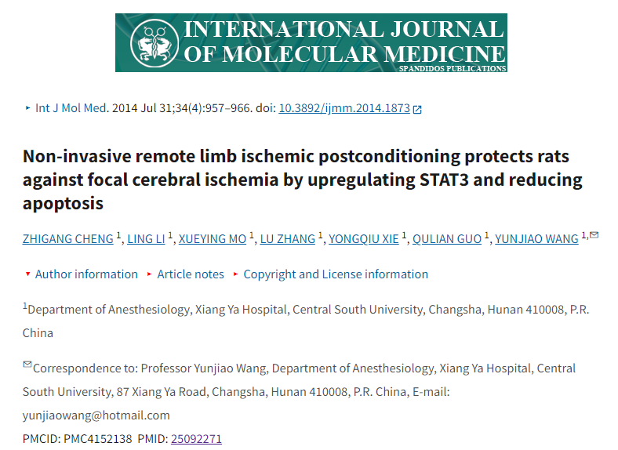

**质疑信息**

**2025年4月，René Aquarius在 Pubpeer 论坛上发表评论：**

亲爱的作者，

我们在您的一幅图中发现了意外的重叠（见下图）。

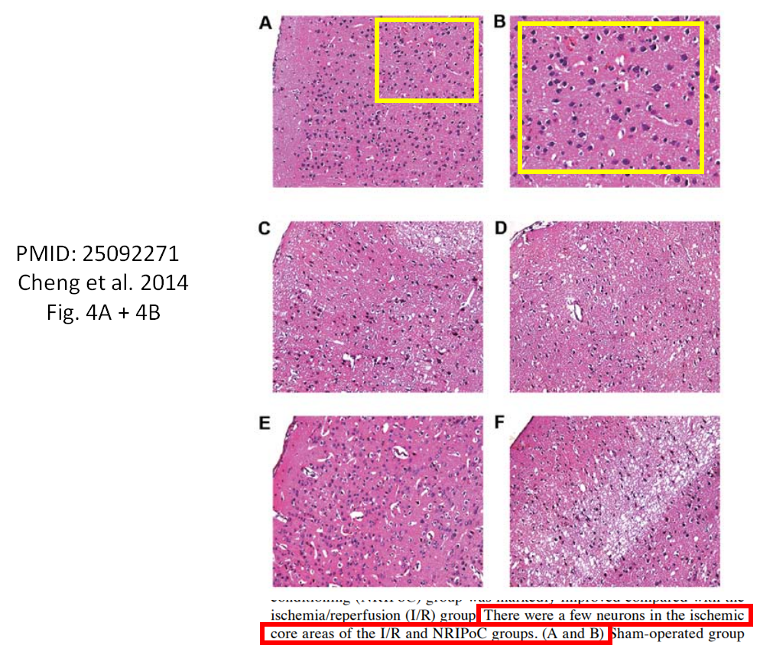

**经过慧眼学术再次查重后发现大量重复。（见下图）**

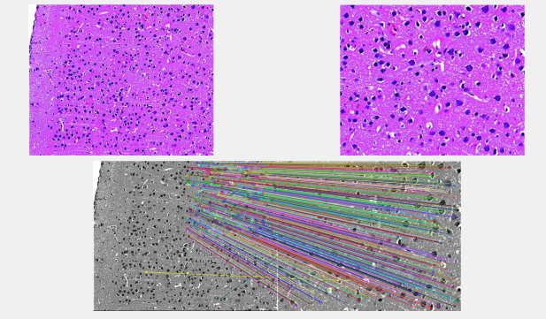

消息来源：

https://pubpeer.com/publications/8EB38DD659B70B5351AFACED68CB33

声明：

若认为本内容侵犯您或者单位的权益，请速与我们联系并详述侵权情况。我们将依法快速处理，移除涉嫌侵权内容。

联系QQ   1729349097

**往期推荐:**

[引爆全网的学术不端克星神器！一键本地检测，全网最低价，再也不用担心图片误用和第三方图片造假的神器来啦](https://mp.weixin.qq.com/s?__biz=MzkyNTc2OTI4Mw==&mid=2247484961&idx=1&sn=d8a51a591fb0c959e88bc92de949b52c&scene=21#wechat_redirect)

[委员建议：将学术不端行为与其他造假行为一样入“罪”](https://mp.weixin.qq.com/s?__biz=MzkyNTc2OTI4Mw==&mid=2247491231&idx=1&sn=bf06908b0e9e428754f6000aee228d8e&scene=21#wechat_redirect)

[上海交通大学医学院附属新华医院妇产科研究：同一只小鼠跨组使用引发热议](https://mp.weixin.qq.com/s?__biz=MzkyNTc2OTI4Mw==&mid=2247491873&idx=1&sn=5a5a332536e5e553616a469db0ceaa34&scene=21#wechat_redirect)

[学术不端案件通报（2025年第1批）](https://mp.weixin.qq.com/s?__biz=MzkyNTc2OTI4Mw==&mid=2247492611&idx=1&sn=4492f51fdef9437d55cccb06711634d1&scene=21#wechat_redirect)

[厦门大学附属翔安医院，宁波市医疗中心李惠利医院合作研究被指多处图片重叠与克隆](https://mp.weixin.qq.com/s?__biz=MzkyNTc2OTI4Mw==&mid=2247491914&idx=1&sn=f2421b6bcf3f228868d51e69904ab890&scene=21#wechat_redirect)